- body margines 0 i \* box-sizing: border-box;

- górny baner ma wysokość 200px szerokość 100% margines wewnętrzny 10px oraz kolor tła #ff1

- zdjęcie kota kot.jpg ma wysokość 100% i odpływanie do prawej

- paragraf w banerze ma treść " witaj jestem kotem miał " wielkość czcionki 40px szerokość 200px i odpływanie do lewej i grubość czcionki 500

- drugi paragraf odpływanie do prawej margines prawy 30px i rozmiar czcionki 20

-pojemnik na zdjęcia kotów i tekst ma szerokość 100% i margines wewnętrzny 30px

I kolor tła #251

-tekst w pojemniku na koty ma mieć rozmiar czcionki 50px i grubość czcionki 900

-zdjęcie kotów(kot1.jpg, kot2.jpg) ma mieć szerokość 25% i margines wewnętrzny 10px

-po najechaniu na zdjęcie kota ma mieć kolor tła #f00 – ma się zmieniać w czasie 0.5s

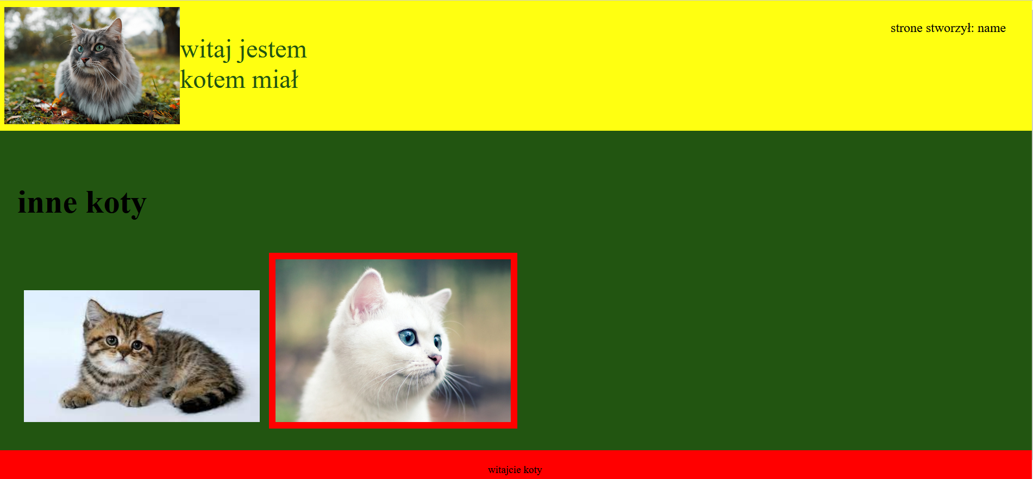-stópka ma mieć margines wewnętrzny 20px kolor tła #f00 i text wycentrowany